《数据库系统》课程设计

学生管理系统设计与开发

班级：

学号：

姓名：

目 录

一、系统需求分析 1

（一）需求概述 1

（二）业务流分析 1

（三）数据流分析 3

（四）数据字典 4

二、数据库概念结构设计 5

（一）实体分析 5

（二）属性分析 5

（三）联系分析 7

（四）概念模型分析（.PDM图） 8

三、数据库逻辑结构设计 8

（一）概念模型转化为逻辑模型 8

1.一对一关系的转化 8

2.一对多关系的转化 8

3.多对多关系的转化 9

（二）逻辑模型设计（.PDM图） 9

四、数据库物理实现 9

（一）表设计 9

（二）创建表和完整性约束代码设计 10

（三）创建视图、索引、存储过程 12

五、数据库功能调试 13

（一）学生管理模块 13

（二）班级管理模块 14

（三）管理员管理模块 15

六、设计系统前台软件 20

（一）开发软件选择 20

（二）软件功能要求与设计 21

（三）软件功能实现 21

（四）系统测试 21

七、设计总结 21

# 一、系统需求分析

（一）需求概述

本次课程设计的题目是工程管理系统，系统内容要求是：根据某大学的系、学生、班级、学会等信息建立一个数据库，一个系有若干专业，每个专业每年只招一个班，每个班有若干学生。一个系的学生住在同一宿舍区。每个学生可以参加多个学会，每个学会有若干学生，学生参加某学会有个入会年份。

系统的使用者分为管理人员和普通用户。他们对该数据库系统有不同的操作：

管理人员：

1. 可以对学生所在院系的系名、系号、系办公点、人数信息进行输入，修改，删除、查询
2. 按专业班级对学生的学号、姓名、出生年月、系名、班号、宿舍区的信息进行输入、删除、修改、查询
3. 按专业班级对班号、专业名、系名、人数、入校年份信息进行输入、删除、修改、查询
4. 按学生的姓名对学生会名、成立年份、办公地点、人数信息进行输入、删除、修改、查询

总之，管理人员可以对数据库系统进行输入、删除、修改、查询

操作

普通用户：

1. 学生可以根据姓名、学号找到系班级或者宿舍
2. 学生可以根据姓名、学号找到所在学生会以及学生会的相关信息

总之，学生可以对数据库系统进行查询操作

（二）业务流分析

从学生角度：

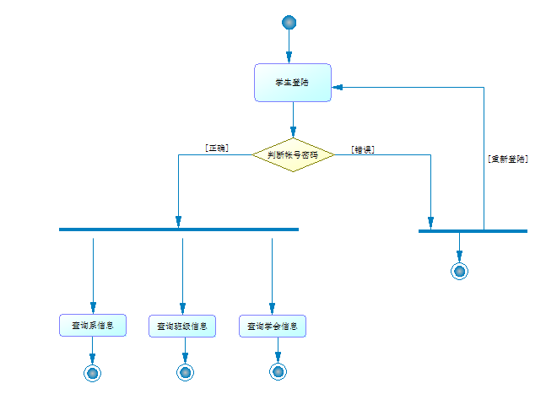

从班级分责人角度：

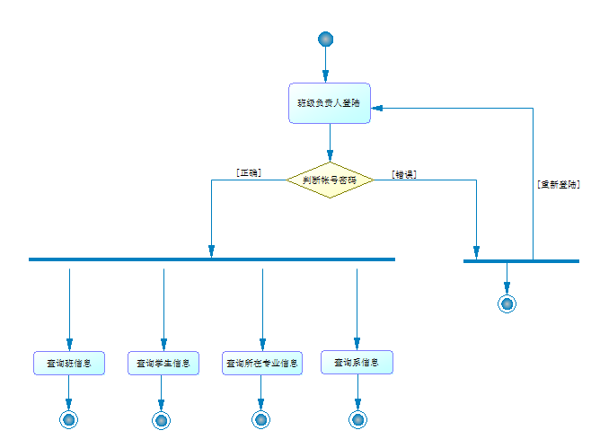

从管理员角度：

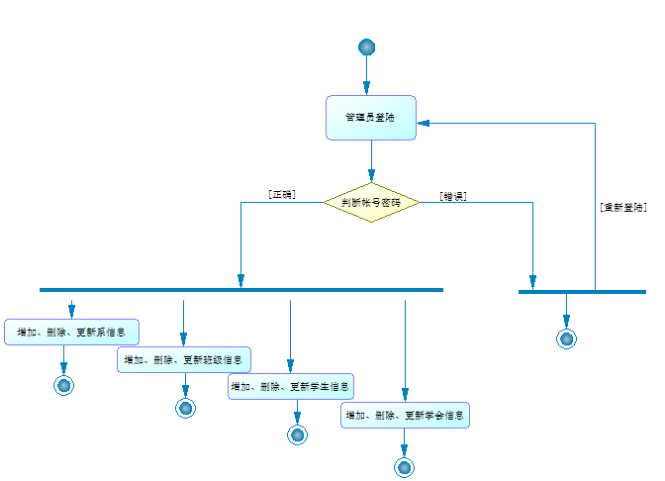

（三）数据流分析

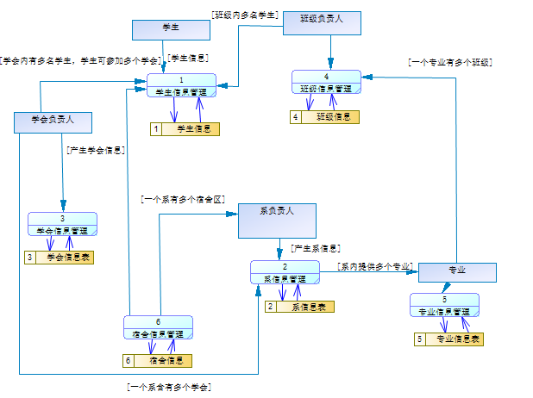

（四）数据字典

数据项：

|  |  |  |  |  |  |
| --- | --- | --- | --- | --- | --- |
| 数据项名 | 含义说明 | 数据类型 | 长度 | 取值范围 | 数据项联系 |
| 系号 | 区别系 | Int |  |  | 一个系号对应一个系 |
| 系名 | 区别系 | char | 20 |  | 一个系名对应一个系号 |
| 系办公地点 | 标注系 | char | 10 |  | 一个系有一个办公地点 |
| 系人数 | 标注系 | int |  |  |  |
| 学生姓名 | 标注学生 | vchar | 20 |  | 一个学生姓名对应一个学号i |
| 性别 | 区分男女 | char | 2 | “男”或“女” |  |
| 学号 | 区分学生 | char | 2 |  |  |
| 出生年月 | 标注学生 | Int | 6 |  |  |
| 宿舍区 | 标注宿舍 | Char | 4 |  | 一个宿舍区对应一个系 |
| 班号 | 标注班级 | vchar | 20 |  | 一个班号对应一个系 |
| 专业名 | 标注专业 | vchar | 20 |  |  |
| 班级人数 | 确定人数 | char | 4 |  |  |
| 入校年份 | 标注班级 | vchar | 20 |  |  |
| 学会名 | 标注学会 | Int | 4 |  | 一个学会名对应一个学会 |
| 成立年份 | 标注日期 | char | 4 |  |  |
| 学会办公地点 | 办公地点 | vchar | 20 |  | 一个学会有一个办公地点 |
| 学会人数 | 确定人数 | char | 11 |  |  |

数据结构：

|  |  |  |
| --- | --- | --- |
| 数据结构名 | 含义名 | 组成 |
| 系 | 系信息 | 系号、系名、系办公地点、人数 |
| 学生 | 学生信息 | 学号、班级号、系名、姓名、性别、出生年月、宿舍区 |
| 班级 | 班级信息 | 班号、专业名、系名、人数、入校年份 |
| 学会 | 学会信息 | 学会名、成立年份、办公地点 |
| 专业 | 专业信息 | 专业名，专业号，系名，班级 |
| 宿舍 | 宿舍信息 | 系名，宿舍区，宿舍号，学生姓名 |

数据流：

|  |  |  |  |
| --- | --- | --- | --- |
| 数据流名 | 数据流来源 | 数据流去向 | 组成 |
| 系信息管理 | 学校信息表 | 系负责人 | 系信息 |
| 学生信息管理 | 各个班级 | 学校负责人 | 学生信息 |
| 班级信息管理 | 学校各个系 | 班级负责人 | 班级信息 |
| 学会信息管理 | 学校信息表 | 学会信息表 | 学会信息 |
| 专业信息管理 | 学校信息表 | 专业信息表 | 专业信息 |
| 宿舍信息管理 | 学院信息表 | 宿舍信息表 | 宿舍信息 |

数据存储：

|  |  |  |  |
| --- | --- | --- | --- |
| 数据存储名 | 输入的数据流 | 输出的数据流 | 组成 |
| 学生信息表 | 学生信息  班级信息  系信息 | 学生信息 | 学生信息  班级信息  系信息 |
| 系表 | 系信息 | 系信息 | 系信息 |
| 班级信息表 | 班级信息  系信息 | 班级信息  系信息 | 班级信息  系信息 |
| 学会表 | 学会信息 | 学会信息 | 学会信息 |
| 专业表 | 专业信息 | 专业信息  班级信息 | 专业信息  班级信息 |
| 宿舍表 | 宿舍信息 | 宿舍信息 | 宿舍信息 |

# 二、数据库概念结构设计

（一）实体分析

经需求分析，本次课程设计中包含四个实体，他们分别是：学生实体、系实体、班级实体、学会实体。

（二）属性分析

学生实体属性：学号、姓名、性别、出生年月、所在系、班号、宿舍区如下：

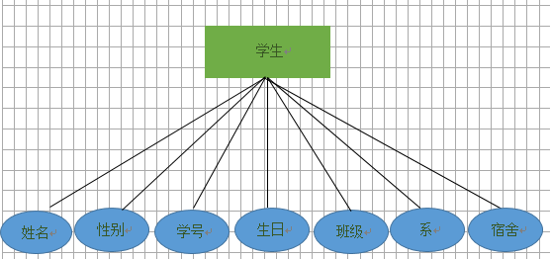

班级实体属性：班号、专业名、系名、人数、入校年份。如下：

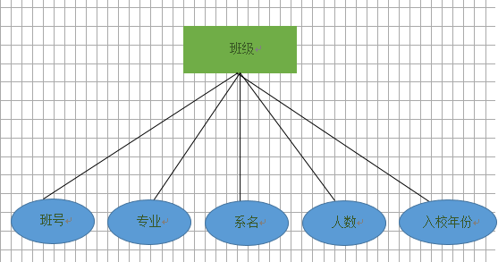

院系实体属性：系名、系号、系办公地点、人数。如下：

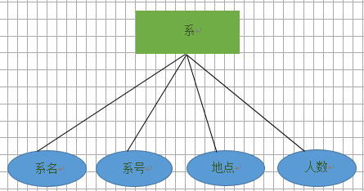

学会实体属性：学会名、成立年份、办公地点、人数。如下：

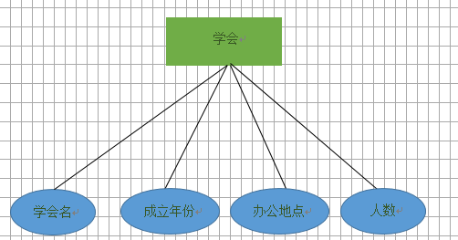

宿舍实体属性：宿舍区、宿舍号、系名、学生姓名。如下：

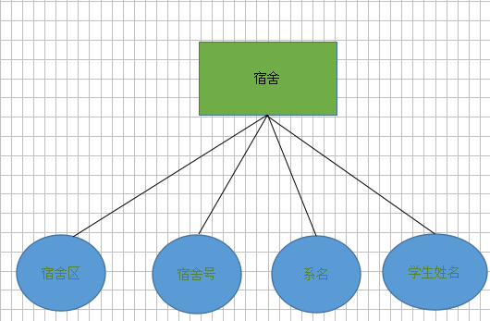

专业实体属性：专业名、专业号、班号、系名。如下：

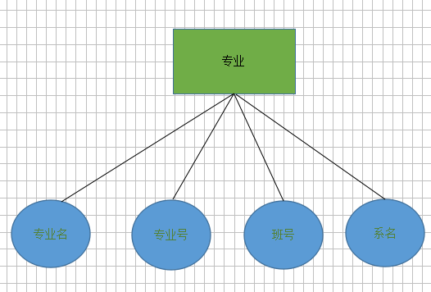

（三）联系分析

一个专业只属于一个系，但一个系有多个专业，专业与系之间是多对一的联系；一个班级只属于一个专业，但一个专业有多个班级，班级与专业之间是多对一的联系；一名学生只属于一个班级，一个班级则有若干学生，学生跟班级之间是多对一的关系；一名学生可以参加多个学会，而一个学会也可以招多名学生，学生跟学会之间是多对多的关系；一个宿舍只属于一个院系，而一个院系可以有多个宿舍，宿舍跟院系是多对一的联系

E-R图分析如下：

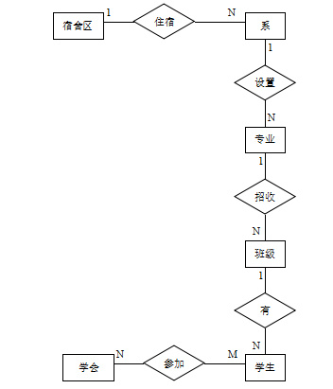

（四）概念模型分析（.PDM图）

在经过需求分析和实体属性的分析，以及各实体之间的关系，最终得到概念模型如下：

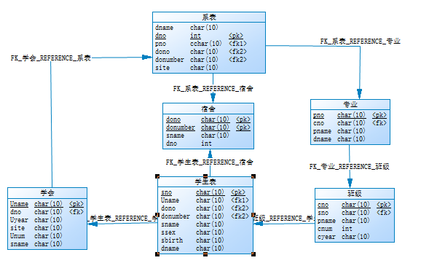

# 三、数据库逻辑结构设计

（一）概念模型转化为逻辑模型

1.一对一关系的转化

无一对一关系。

2.一对多关系的转化

一个宿舍只属于一个院系，但一个院系有多个宿舍。

一个专业只属于一个院系，但一个院系又多个专业。

一个班级只属于一个专业，但一个专业有多个班级。

一名学生只属于一个班级，但一个班级有若干学生。

一个系只属于一个宿舍区，但一个宿舍区可有多个系的学生。

学生（学号（主键）、班级号（外键）、系名、姓名、性别、出生年月、宿舍区）

系（系名、系号（主键）、系办公点（外键）、人数）

班级（班号（主键）、专业名、系名（外键）、人数、入校年份）

宿舍（宿舍区（主键），宿舍号（主键），系号，学生姓名）

专业（专业名，专业号（主键），班号（外键），系名）

3.多对多关系的转化

一名学生可以参加多个学会，一个学会可以招收多名学生

学会（学会名（主键）、成立年份、办公地点（外键）、人数）

（二）逻辑模型设计（.PDM图）

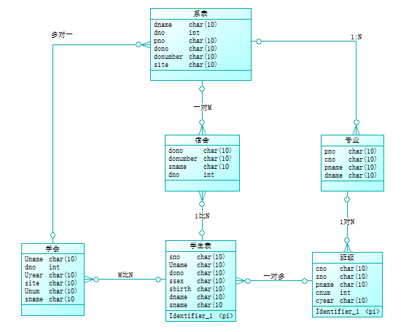

# 四、数据库物理实现

（一）表设计dnmae

系信息表设计

|  |  |  |  |
| --- | --- | --- | --- |
| **字段名称** | **字段解释** | **数据类型** | **备注** |
| **dname** | **系名** | **char(10)** | **非空** |
| **dno** | **系号** | **Int** | **主键** |
| **dsite** | **办公地点** | **char(10)** | **外键** |
| **dnum** | **人数** | **Int** | **非空** |
| **Pno** | **专业号** | **Char(10)** |  |
| **dono** | **宿舍区** | **Char(10)** |  |

**学生信息表设计：**

|  |  |  |  |
| --- | --- | --- | --- |
| **字段名称** | **字段解释** | **数据类型** | **备注** |
| **sno** | **学号** | **char(10)** | **主键** |
| **sname** | **姓名** | **char(10)** | **外键** |
| **ssex** | **性别** | **Char(10)** | **从“男”“女”中选择** |
| **sbirth** | **出生年月** | **char(10)** |  |
| **cno** | **所在班级** | **Char(10)** | **外键** |
| **dname** | **所在系** | **char(10)** | **外键** |
| **donumber** | **宿舍1** | **char(10)** | **非空** |
| **dono** | **宿舍区** | **char(10)** |  |

**班级信息表设计：**

|  |  |  |  |
| --- | --- | --- | --- |
| **字段名称** | **字段解释** | **数据类型** | **备注** |
| **cno** | **班号** | **char(10)** | **主键** |
| **pname** | **专业名** | **char(10)** | **非空** |
| **dname** | **系名** | **char(10)** | **外键** |
| **cnum** | **人数** | **Int** |  |
| **cyear** | **入校年份** | **char(10)** |  |

**学会信息表设计：**

|  |  |  |  |
| --- | --- | --- | --- |
| **字段名称** | **字段解释** | **数据类型** | **备注** |
| **Uname** | **学会名** | **char(10)** | **主键** |
| **Uyear** | **成立年份** | **char(10)** | **非空** |
| **Usite** | **办公地点** | **char(10)** | **外键** |
| **Unum** | **人数** | **Int** |  |
| **sname** | **姓名** | **Char(10)** | **外键** |
| **dno** | **系号** | **Int** |  |

宿舍信息表设计：

|  |  |  |  |
| --- | --- | --- | --- |
| **字段名称** | **字段解释** | **数据类型** | **备注** |
| **dono** | **宿舍区** | **char(10)** | **主键** |
| **donumber** | **宿舍号** | **char(10)** | **非空** |
| **sname** | **学生姓名** | **char(10)** | **外键** |
| **dno** | **系号** | **Int** | **外键** |

专业单元表设计：

|  |  |  |  |
| --- | --- | --- | --- |
| **字段名称** | **字段解释** | **数据类型** | **备注** |
| **pno** | **专业号** | **char(10)** | **主键** |
| **cno** | **班号** | **char(10)** | **外键** |
| **pname** | **专业名** | **char(10)** |  |
| **dname** | **系名** | **Char(10)** |  |

（二）创建表和完整性约束代码设计

1. 创建系表及完整性约束：

create table department(

dname char(10) not null,

dno int primary key,

pno char(10),

dono char(10),

dsite char(10) not null,

dnum int not null)

1. 创建学生表及完整性约束：

create table student(

sno char(10) primary key,

sname char(10) not null,

ssex char(10) not null,

sbirth char(10) ,

dono char(10),

donumber char(10),

cno char(10) not null,

dname char(10) not null,

)

1. 创建班级表及完整性约束：

create table class（

cno char(10) primary key,

sno char(10) not null,

pname char(10) not null,

cnum int ,

cyear char(10) )

1. 创建学会表及完整性约束:

create table sunion (

uname char(10) primary key,

uyear char(10) not null,

usite char(10) ,

unum int ,

sname char（10），

dno char (10))

1. 创建宿舍表及完整性约束：

create table dormitary

(

dono char(10) not null,

donumber char(10) not null,

sname char(10) not null,

dno char(10) not null,

constraint PK_宿舍 primary key clustered (dono, donumber))

1. 创建专业表及完整性约束

create table prof

(

pno char(10) not null,

cno char(10) ,

pname char(10) ,

dname char(10) ,

constraint PK_专业 primary key clustered (pno))

（三）创建视图、索引、存储过程和触发器

1. 创建视图

（1）创建一班的学生信息的视图。

create view c1

as

select sno,sname,cno

from student

WHERE cno=1

（2）创建一班所在系的信息的视图。

create view c2

as

select dno,dsite,dnum,pname

from class,department

WHERE cno=1

图如下：



1. 创建索引

为改数据库中的student和classr两个表建立索引。其中Supply表按照设备数量升序建立唯一索引。Officer表按照职工工资升序建立唯一索引。

CREATE UNIQUE INDEX studenttt on student(num);

CREATE UNIQUE INDEX aclass on class (salary);

1. 创建存储过程

建立存储过程，输入学号得到该学生的所有信息。

create procedure stu

@sno char (10)

as

select *

from student

where [student.sno=@sno](mailto:student.sno=@sno)

建立存储过程，输入班号得到该班级的学生信息。

create procedure cla

@cno char(10)

as

select *

from student,class

where student.cno=class.cno and [class.cno=@cno](mailto:class.cno=@cno)

图如下：

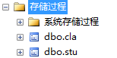

# 五、数据库功能调试

（一）学生管理模块

1. 查询学生信息

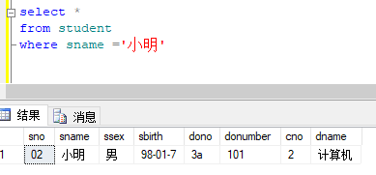

1. 查询学生所在班级信息

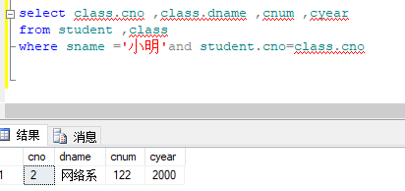

（二）班级负责人管理模块

1. 查询班级信息

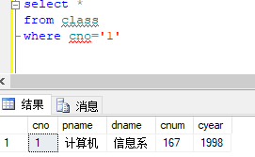

1. 查询系信息

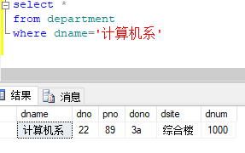

（三）管理员管理模块

1. 对学生的信息管理

1.1插入学生信息

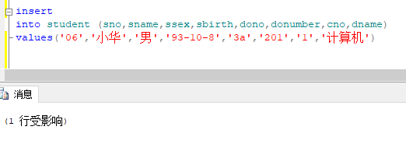

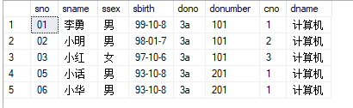

1.2删除学生信息

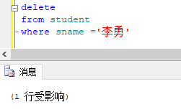

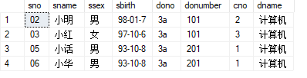

1.3修改学生信息

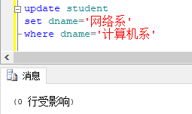

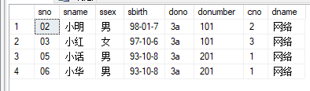

1. 对班级的信息管理

2.1插入班级信息

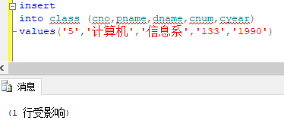

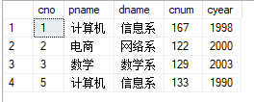

2.2删除班级信息

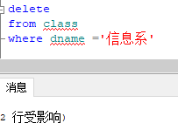

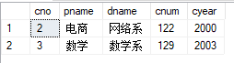

2.3修改班级信息

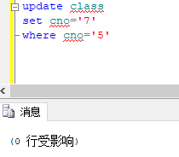

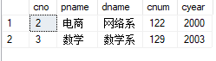

1. 对系的信息管理

3.1插入系信息

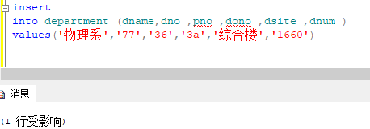

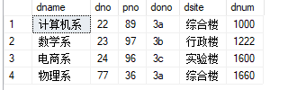

3.2删除系信息

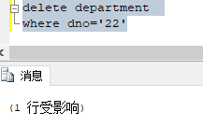

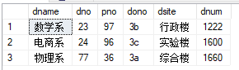

3.3修改系信息

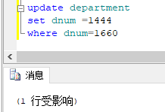

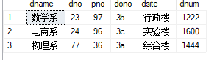

# 六、设计系统前台软件

（一）开发软件选择

Sql server 2008;

Power designner;

Dream weaver;

（二）软件功能要求与设计

Sql 2008的功能是通过信息学院的服务器进入自己的专属数据库，建自己实验中所需要的各种表，插入数据，建立视图，触发器，存储等等；

Powerdesigner的功能是对自己实验的ER图，以及关系模式的分析，画出物理模型，同时转化成概念模型，以及数据流图；

Dreamweaver是将数据库与其连接，将数据库的表导入Dreamweaver的站点中，对其进行界面的设计，比如更新表，插入表，登录界面的设计

（三）软件功能实现

Sql 2008的功能是在数据库中建表，并且对表插入数据，以及视图，触发器，存储的建立；为Dreamweaver的连接建立基础；

Dreamweaver能与数据库相连接，并且实现表页面的设计，例如更新，插入等等，通过在浏览器中预览，可以实现表页面的显示，以及输入数据后可以跳转到别的页面；

Powerdesigner的主要功能就是通过画物理模型，与此同时将物理模型转化为代码，例如学生表转化为代码等等；而且能将物理模型转化为概念模型；

1. 系统测试

先按照PPT中的步骤，对IIS进行设置，设置成功后，即可打开如下界面：

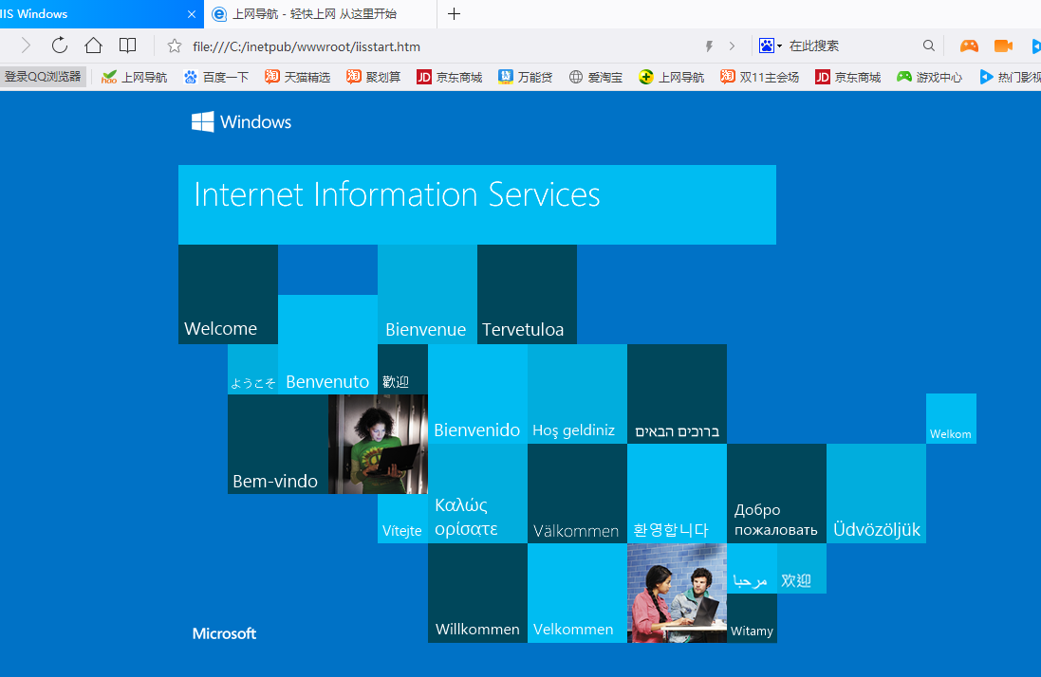

1.Dreamweaver中，通过连接数据库，可以在浏览器中显示自己表的界面

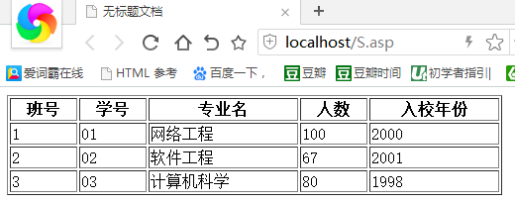

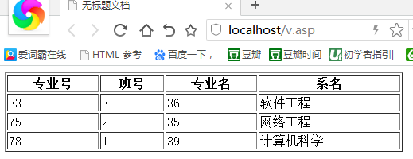

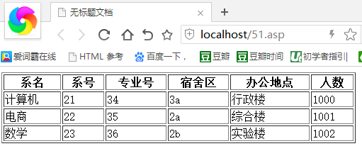

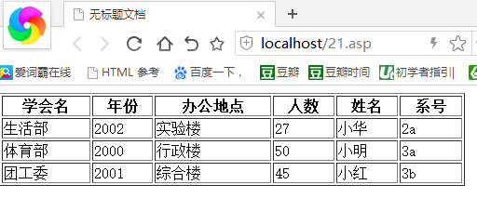

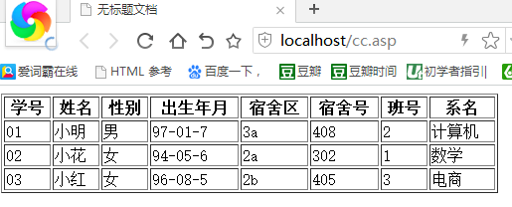

2.对分页式导航的插入，可以跳转到第一页与最后一页

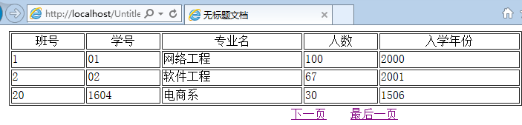

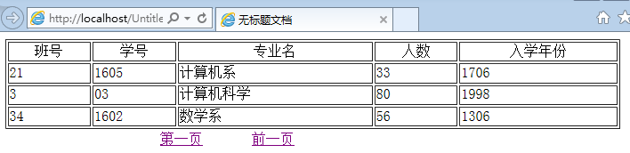

3.登录页面的设计，在Dreamweaver中设计登录页面的样式，如下图，然后在浏览器中打开，并输入自己表中任意人的信息，便可出现信息，如下：

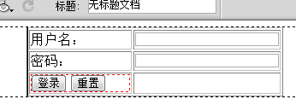

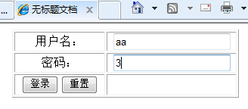

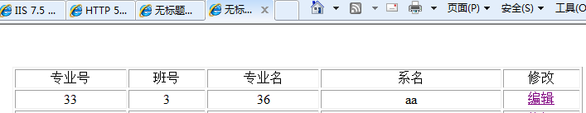

4.对表信息的插入，设计插入导航，在浏览器中输入信息，能够将界面跳转到插入后的表的界面，如下：

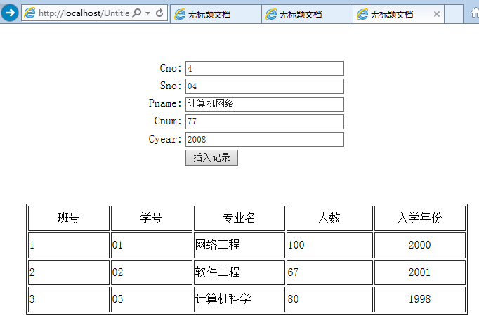

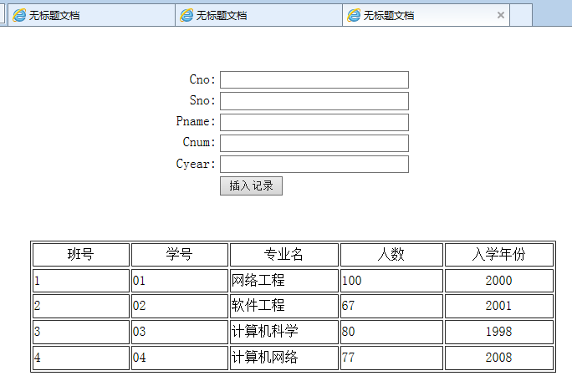

5.更新界面的设计，在Dreamweaver中设计好更新页面之后，在浏览器中打开，点击编辑，并输入要更新的属性值，点击更新记录，便可跳转到更新后的表界面

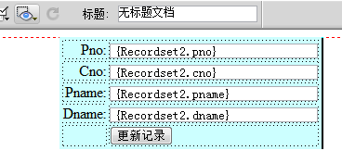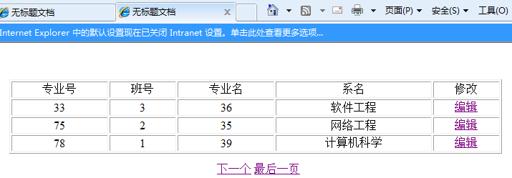

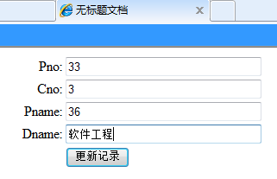

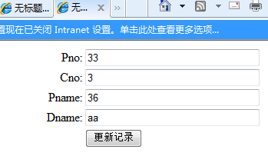

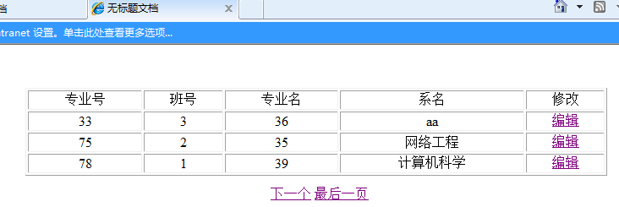

# 七、设计总结

通过这次课程设计，让我发现了很多问题。虽然平常上课学到了数据库的相关知识，但是在写报告的时候还是遇到了很多困难，从最开始的power designer的使用不自如，不知道该怎么建立模型，以及如何连接数据库，如何把物理模型转换为概念模型，对于图的画法真的是一窍不通，后来看了相关教程，才慢慢懂的怎么做实验；但是对于dream weaver的使用还是不太会，尽管按着PPT上的教程一步一步弄了，也连接上了数据库，但是就是不出现表的界面，不知道为什么！

整个实验的需要分析，概念结构设计，逻辑结构设计，物理结构设计，整个过程都是慢慢写下来，按照模板的写法一步一步写下来，感觉还是比较完整的，代码还是比较简单的，基本的查找，插入，删除，以及存储过程还有触发器的应用；题目看起来很清晰，但是自己做起来还是很麻烦的，中间遇到各种错误，特别是画物理模型图转成概念模型的时候，错了很多次，后来才对；不过通过这次实验也掌握了power designer的用法以及dream weaver的用法；

从开始的分析关系模式，实体属性画图，因为对题目理解失误，导致实体个数不够，后来在做的过程中才发现，然后又逐步添加；虽然遇到了很多困难，但是总的来说还是比较完整的，

对于Dreamweaver的用法，一开始并不会，刚开始连数据库都连不上，后来才按照PPT慢慢能连上了数据库，但是由于Dreamweaver版本的不同在，在实验室能连上数据库，并且能对表页面在浏览器中显示，但是自己下载的Dreamweaver就不能用，每次只要一点记录集，就会出现闪退，导致表在浏览器中的界面不能实现！后来别人发了另一种版本的Dreamweaver，才能脸上记录集，数据库，实现浏览器中表页面的设计！

通过Dreamweaver设计表，也慢慢知道了如何对浏览器中的表页面显示，以及表的插入，更新，以及登录页面的设计！

通过本次实验，知道了Dreamweaver的用法，以及用户界面的设计，还有powerdesigner的用法，收获颇多，虽然过程很多困难，但最终结果还是可以接受的；